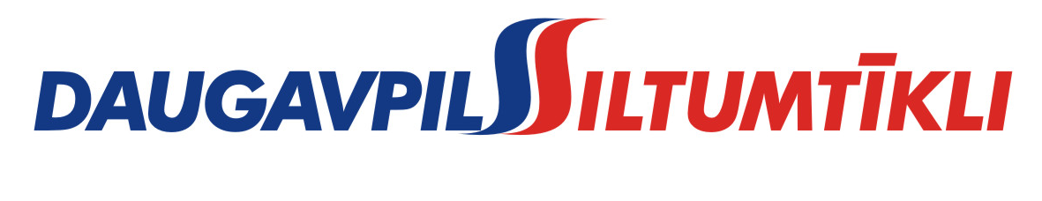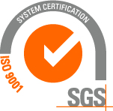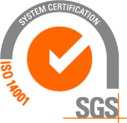
_________________________________________________________________________________________
2016.gada 23.maijā Nr. DS/2016/3

Pašvaldības akciju sabiedrība „Daugavpils siltumtīkli”, reg.nr.40003948098, juridiskā adrese 18.novembra ielā 4, Daugavpils, rīkotajā iepirkumā, “Dīzeļģeneratora iegāde”, iepirkuma identifikācijas numurs-DS/2016/3, par uzvarētāju tika atzīta un līguma slēgšanas tiesības tiek piešķirtas 2016.gada 23.maijā SIA „AMBK” reģ.nr. 40103390151, juridiskā adrese Salaspils iela 9A, Rīga, LV-1057, ar līguma kopējo summu EUR 6182.00 (seši tūkstoši viens simts astoņdesmit divi eiro 00 eiro centi) bez PVN.
Iepirkuma ietvaros tika iesniegti astoņpadsmit piedāvājumi, iepirkumu komisija pieņēma lēmumu atzīt par uzvarētāju SIA “AMBK” un piešķirt līguma slēgšanas tiesības. Iepirkuma uzvarētāja piedāvājums atbilst visiem iepirkuma nosacījumiem un ir ar zemāko cenu.

